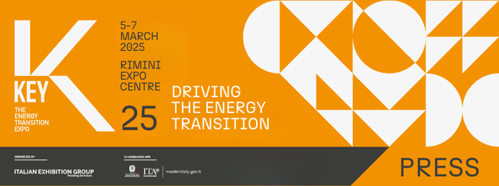

nota stampa

RIMINI, KEY 2025: +20% LE PRESENZE TOTALI, + 40% QUELLE ESTERE,
DIMENSIONI E PARTECIPAZIONE DA RECORD.
IL THE ENERGY TRANSITION EXPO DI IEG ACCENDE L’ENERGIA GLOBALE

- Si chiude alla Fiera di Rimini la terza edizione stand-alone della manifestazione di Italian Exhibition Group su transizione ed efficienza energetica
- Superata la soglia dei 1.000 espositori, di cui oltre 30% internazionali. Coinvolti 350 hosted buyer e delegazioni da oltre 50 Paesi
- Tre intense giornate di business, networking e interlocuzioni per accelerare le politiche di decarbonizzazione e realizzare il futuro sostenibile

Rimini, 7 marzo 2025 – La transizione energetica corre veloce e lo confermano i grandi numeri di KEY – The Energy Transition Expo, l’evento di IEG (Italian Exhibition Group) di riferimento in Europa, Africa e bacino del Mediterraneo che si chiude oggi alla Fiera di Rimini infrangendo i suoi stessi record.
Con un +20% di presenze totali (di cui +40% dall’estero) rispetto al 2024, oltre 1.000 espositori, di cui più del 30% dall’estero, 90.000mq di superficie su 20 padiglioni e nuovi focus, uno sui porti e l’altro sull’idrogeno, in collaborazione con Hannover Fairs International GmbH (HFI), filiale italiana di Deutsche Messe AG, e ben 400 giornalisti accreditati dall’Italia e dal mondo, quella appena conclusa è stata l’edizione di KEY più grande di sempre. E anche la più internazionale con 350 hosted buyer e delegazioni provenienti da 50 Paesi in fiera grazie al supporto del Ministero degli Affari Esteri e della Cooperazione Internazionale (MAECI) e dell’Agenzia ICE e alla collaborazione con le più importanti Associazioni del settore.

KEY ha trasformato per tre giornate il quartiere fieristico e Rimini nel cuore pulsante della transizione e dell’efficienza energetica: il luogo in cui, fra soluzioni innovative e tecnologie all’avanguardia, la community globale del settore ha iniziato a realizzare il futuro dell’energia.
Oltre 160 eventi, convegni e workshop con la partecipazione di esperti, studiosi, ricercatori e rappresentanti del mondo associativo e delle imprese, hanno offerto un’opportunità di confronto e approfondimento su ogni aspetto, novità e sviluppo del mercato energetico.

Inaugurata mercoledì 5 marzo dal ministro Gilberto Pichetto Fratin, KEY25 ha costituito un’occasione unica per le aziende e i professionisti del settore, per conoscere le soluzioni presenti e future per garantire la sicurezza energetica, controllare i costi dell’energia e preservare la competitività del tessuto industriale. Inoltre, ha favorito l’incontro e l’interlocuzione con le Istituzioni per promuovere l’efficienza come via privilegiata da percorrere per vincere la sfida mondiale della decarbonizzazione. Presente anche Michele De Pascale, presidente della Regione Emilia – Romagna.

Con l’Innovation District e la seconda edizione del Premio “Lorenzo Cagnoni”, KEY25 ha consolidato il proprio sostegno all’innovazione, estendendolo, con l’iniziativa Green Jobs & Skills, alle nuove competenze green e sostenibili ancora troppo poco diffuse nelle aziende, ma su cui è sempre più necessario investire per realizzare la transizione energetica.

KEY CHOICE - Unlock the future of PPA
Al tema dei costi dell’energia, dei PPA come soluzione finanziaria innovativa per controllarli e con un focus sui nuovi Data Center, imprescindibili per lo sviluppo tecnologico, è stata dedicata la seconda edizione di KEY CHOICE - Unlock the future of PPA, l’evento B2B di KEY – The Energy Transition Expo, organizzato da IEG in collaborazione con Elemens e con il supporto di SolarPlaza, che si è svolto martedì 4 marzo al Palacongressi di Rimini per favorire l’incontro fra i fornitori di energia e le aziende ad alto consumo energetico con l’obiettivo di facilitare la stipula di contratti PPA.

KEY tornerà alla Fiera di Rimini dal 4 al 6 marzo 2026.

ABOUT KEY 2025
Qualifica: Fiera internazionale; Organizzazione: Italian Exhibition Group S.p.A.; Periodicità: annuale; Edizione: 3°; Date: 5-7 marzo 2025; mail keyenergy@iegexpo.it; Website: http://www.key-expo.com; Facebook: https://www.facebook.com/keyexpo/; Instagram: https://www.instagram.com/key_expo/; LinkedIn: https://www.linkedin.com/company/keyenergy/

PRESS CONTACT KEY - ITALIAN EXHIBITION GROUP
head of media & corporate communication: Elisabetta Vitali; press office manager: Marco Forcellini, Pier Francesco Bellini; international press office coordinator: Silvia Giorgi; press office coordinator: Luca Paganin; press office specialists: Nicoletta Evangelisti, Mirko Malgieri; media@iegexpo.it

MEDIA AGENCY: Smartitaly Communications
Sara Scatena, s.scatena@smartitaly.it, mob. +39 338 7836985; Arianna Geli, a.geli@smartitaly.it, mob. +39 347 0917903

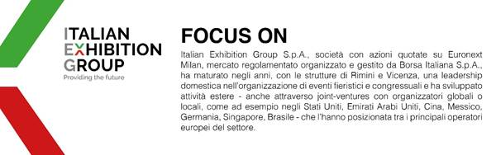

Il presente comunicato stampa contiene elementi previsionali e stime che riflettono le attuali opinioni del management (´forward-looking statements´) specie per quanto riguarda performance gestionali future, realizzazione di investimenti, andamento dei flussi di cassa ed evoluzione della struttura finanziaria. I forward-looking statements hanno per loro natura una componente di rischio e incertezza perché dipendono dal verificarsi di eventi futuri. I risultati effettivi potranno differire anche in misura significativa rispetto a quelli annunciati, in relazione a una pluralità di fattori tra cui, a solo titolo esemplificativo: andamento del mercato della ristorazione fuori casa e dei flussi turistici in Italia, andamento del mercato orafo - gioielliero, andamento del mercato della green economy; evoluzione del prezzo delle materie prime; condizioni macroeconomiche generali; fattori geopolitici ed evoluzioni del quadro normativo. Le informazioni contenute nel presente comunicato, inoltre, non pretendono di essere complete, né sono state verificate da terze parti indipendenti. Le proiezioni, le stime e gli obiettivi qui presentati si basano sulle informazioni a disposizione della Società alla data del presente comunicato.

